8 сынып
Тақырыбы: Наурыз жыл басы
1-тапсырма. Берілген сурет бойынша тақырыпты анықта.

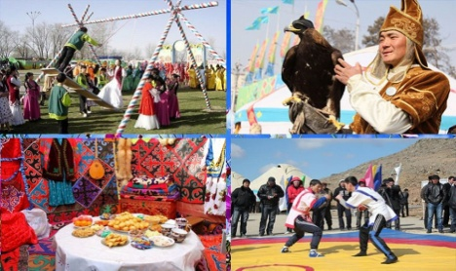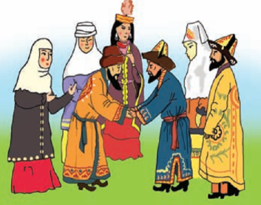

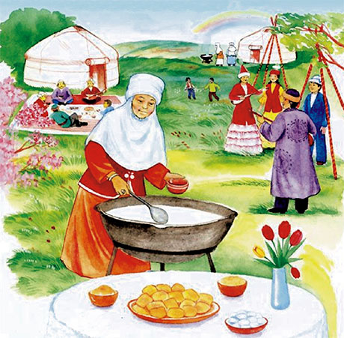

2-тапсырма. Тірек сөздерді пайдаланып, Наурыз мейрамы туралы жазыңдар.
Тірек сөздер: салт-дәстүрлер, жандану,күн мен түн, теңелу, реніш, ұмыту, Ұлыстың Ұлы күні, түркілердің мерекесі, тойлау, ұлттық ойындар, төрт түлік, ұйқыашар, селт еткізер, Наурызкөже, дәм татқызу, Ақ мол болсын!
3-тапсырма. Бос орындарға қажетті сөздерді қой.

Наурыз – көктемгі ... мерекесі. Наурызды ... деп атайды. Қазақтар бұл күнді жаңа жыл, жыл басы, ... деп есептейді. Бар ... жан бітіп, ... ұйқысынан оянады. Қазақтарда «Жылды жақсы қарсы алсаң, ... жыл болады» деген сөз бар. Сондықтан адамдар наурызды ... жайып, ... көңіл күймен қарсы алады.

Қажетті сөздер: ырысты, табиғат, Ұлыстың ұлы күні, көтеріңкі, мол дастарқан, құт мезгілі, тіршілікке, жаңару.

4-тапсырма. Сөздерді сәйкестендір
Наурыз  Қар  Күн мен түн  Наурыз көже  Жеті түрлі  Бұл күн | теңеледі  тағам  демалыс күні  мереке  ериді  әзірлейді

5- тапсырма. Жалғаулық шылауларды тиісті орнына қойып, себеп-салдар салалас құрмалас сөйлемдер құрастырыңдар.

Наурыз мерекесі 22 наурызда тойланады, .... бұл күні күн мен түн теңеледі.

Наурыз - достық, еңбек, бейбітшілік мерекесі, .... Ұлыстың ұлы күні адамдар бір-біріне деген ренішін ұмытып өзіне де, өзгеге де жақсылық тілеген.
Наурызды “Ұлыстың Ұлы күні” деп те атайды, ... мейрамды берекелі етіп тойласа үйге ырыс пен бақ келеді.

Тапсырмаларды мұқият орында. Орындалған тапсырмаларды Whatsapp желісіне 8 705 300 34 21 не поштаға 92akerkeuteshoba@mail.ru жіберіңіздер!
Сәттілік!

